参 展 邀 请 函
收件人：市场部/展会负责人 发件人：孙有才 13903817400
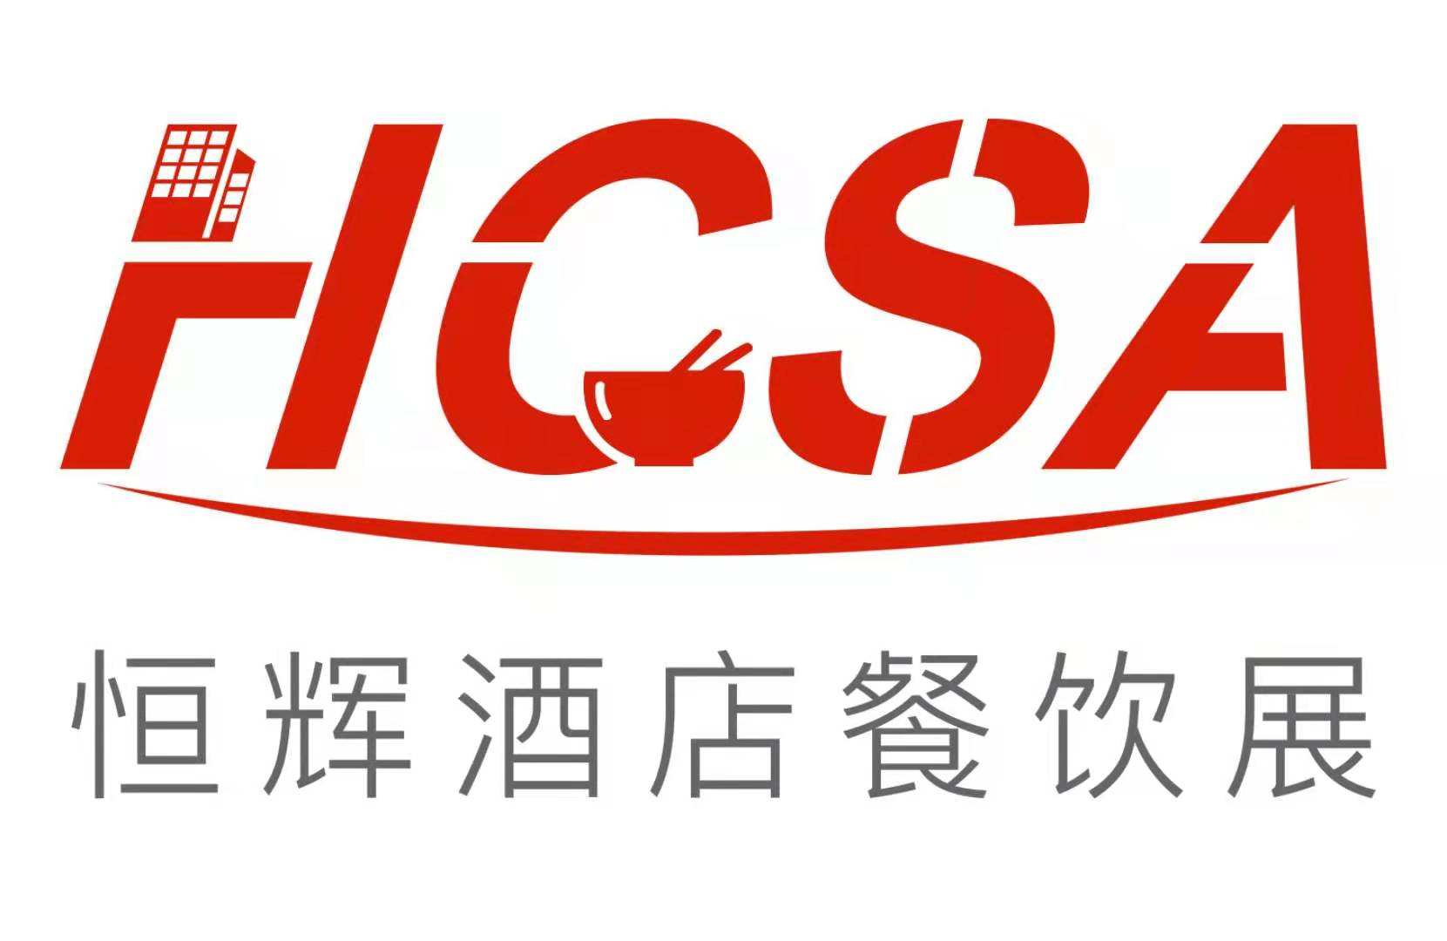

第十五届北京国际酒店用品及餐饮业展览会

2025年2月15日-17日 北京·中国国际展览中心顺义馆

2024年数据回顾：
1300+中外品牌 60000+展览面积
120000+专业观众 30+论坛交流活动

主办单位：
中国商业联合会
商业饮食服务发展中心
北京烹饪协会
恒辉会展集团有限公司

01展会概况：
由北京市商务局指导，中国商业联合会、商业饮食服务业发展中心、北京烹饪协会及恒辉会展集团有限公司联合主办的第十五届北京国际酒店用品及餐饮业展览会，将于2025年2月15日至17日在中国国际展览中心顺义馆举办。
本届博览会的举办，将为酒店餐饮行业搭建一个展示、交流、合作的平台，也为推动产业循环、市场循环、促进行业高质量发展提供了有力支撑。

02第十四届展会回顾
第十四届北京国际酒店用品及餐饮业展览会分两季（春秋）于2024年3月15日至17日和2024年9月26日至28日在中国国际展览中心朝阳馆和顺义馆成功举办。本届展览会总面积达60000平方米，设有酒店用品、酒店餐饮、清洁用品等多个展区，涵盖了酒店餐饮全产业链。本届博览会有俄罗斯、马来西亚、新加坡、蒙古国及山西、河北、黑龙江、香港、澳门等19个国家和地区的1300家品牌参展，超10万人次到场参观交流。

03展会亮点：

活动激活热度：博览会同期还举办了“第五届中国酒店业品牌发展大会暨酒店餐饮采购节”、“北京市第四届小吃美食文化节”、、“北京市连锁经营协会产销对接会”等配套活动，全方位、多层次地满足供应商与买家之间日益增高的市场需求、转型需求，一起探讨餐饮行业现状与未来发展趋势、创新发展机会，为供应商、采购商及业内人士呈现一场高品质的博览交易盛会。

行业高峰论坛：展会期间举办“中国酒店行业品牌盛会”、“中国餐饮数字化赋能北京峰会”、“首旅集团酒店餐饮集采发布会”、“中国酒店用品采购节”、“北京商超采购对接论坛”、“智慧清洁·绿色环境发展论坛”、“中国智慧酒店发展峰会”、“共生·再购-新零供关系论坛”、“旅游住宿业品牌创新发展论坛”等论坛活动，畅谈行业发展前景。

专家精英畅谈：邀请政界人士、商界精英，行业专家汇聚一堂，探究酒店餐饮行业发展趋势，分享行业相关经验，解读行业相关政策，寻求酒店餐饮行业未来发展新方向，助力行业提振市场信心，推动酒店餐饮行业持续繁荣。

精准商务对接：从海量数据库中甄选数万名专业观众与实力买家，精准匹配参展企业要求。特别设置“一对一商务洽谈区”及多场新品发布、成果展示、闭门交流等活动，促进供需双方合作与交流。

04展品范围：
餐厨设备及用品：烹饪设备、制冷设备、食品机械、洗碗机、厨房辅助设备、自助餐设备等；
外卖包装及用品：铝箔餐盒、快餐包装、可降解快餐盒、快餐餐具、木片盒、氧化 铝涂膜盒、保温盒、全生物降解餐包等包装等；
桌面用品：陶瓷、玻璃、不锈钢、金银器、亚克力塑料、密胺、竹木及绿色环保材质等各类餐具；
客房用品综合：易耗品、有偿用品、小电器、竹藤漆制品、亚克力制品、皮具制品等；
酒店布草及纺织布艺：酒店服饰、餐厅布草、床上用品、装饰布艺、地毯、桌布等；
清洁设备及用品：清扫系列、清洁剂、清洗系列、石材养护系列、清洁服务系列等；
餐饮食品及饮料设备：新鲜原材料及半成品、速成品、水产海鲜、冷藏及冷冻食品、果蔬、罐头及调味品、烘焙与冰淇淋设备、高端饮用水、葡萄酒及烈酒、果汁、原料及制作设备等；
咖啡和茶：咖啡设备、咖啡器具、咖啡生豆、熟豆咖啡加工生产设备技术、咖啡烘焙设备及技术精品茶、传统茶、茶类器具及工艺品等；
工程设计：新风系统及暖通制冷设备、集成房屋及配套设备、门窗与遮阳、墙面装饰材料、地面装饰材料、楼梯、整木家居、防火板、五金及配件等；
智慧酒店：物联网、智能客控系统、智能家居、智能门锁、智慧酒店、智能影音系统、IPTV数字电视系统、酒店标识、酒店投资连锁加盟、绿色环保建材等；
酒店家具：酒店餐饮家具、酒店套房家具、酒店包房家具、酒店沙发、酒店床垫、仿古装饰家具、宴会家具、户外家具、休闲家具、电动餐桌、电磁炉餐桌、酒店油画等

05部分参展品牌：
海尔、3M、日光、云迹、睿沃、捷信达、金带昌、金博士、皓欣、中腾华盛、合林、长膳、韶能、喜恒、蚁窝、氦豚、洁天下、喜波、纸邦仕、美厨、元厨、苏泊尔、胜嘉、利佳昂、优科创洁、江华振兴、鑫华鸿大、格利特、嘉尼曼、舒睡、三雨华泰、旺帅、名享、嘉瑞、友邦、金迈、金亿翔、名真、美之扣、数字之光、华芯、甲士、圣美伦

06媒体支持：
中国网、新华网、今日头条等多家媒体为活动战略合作单位，为参会企业带来全方位的媒体露出。通过品牌专访、新闻报道等方式结合新媒体、自媒体联合矩阵，精准营销，定向推广。同时，结合线上线下宣传模式，打造全方位的品牌宣传阵列。

媒体矩阵：《人民日报》、《农民日报》、《中国经营报》、《中国食品报网》、《食品界》、央广网、人民网、新华网、中国网、中国日报网、光明网、中国新闻网、环球网、中华网、央视网、中央广播电视总台、腾讯新闻、网易新闻、搜狐新闻、新浪新闻、百度新闻、凤凰网财经、今日头条、食品生意网、中华健康养生网、中国快消品网、乳制品网、快消品牌网、五展六会网等百家媒体联合报道。

07收费标准：
本次博览会提供标准展位和空场地两种形式，参展单位可根据发展需要进行选择。
★ 标准展位：3mx3m=9㎡；国内企业：RMB 13,800元/；国外企业：USD,4000元/；
注：双开口加收10%双开口费，标准展位包括地毯、三面围板、公司名称楣板、咨询桌一张、折椅两把、射灯两盏、电源插座一个（特殊用电请事先说明，另行收费）。
★ 空地费用：国内企业：RMB 1380元/㎡；外资企业：USD,400元/㎡；（36㎡起租）
注：空场地不带任何展架及设施，为保障搭建质量，请各参展商选择主办方指定搭建商搭建贵司展台，除指定搭建商外不允许任何搭建公司进入场馆。同期论坛及现场广告赞助请直接与主办方联系索取。

08联系方式：
展会招商火热进行中，如有意参展，还望您尽快联系我们13903817400。
提前预订即可享受光地主通道或标准双开位置！
地 址：北京市顺义区裕翔路88号
电 话：400-158-2016
联系人：孙有才 13903817400（同微信）

